AR 기술 동향

AR(Augmented Reality)이란 현실세계를 기반으로 일부 가상의 컨텐츠를 제공하는 증강현실을 말한다. 우리가 대표적으로 알고 있는 가상현실, VR(Virtual Reality)과는 다르다. VR은 감각정보를 활용하여 공간적, 물리적 제약 때문에 현실에서 경험하지 못하는 상황을 실감적으로 체험할 수 있는 현실적인 느낌을 제공한다. 하지만 AR은 현실세계와 가상의 체험을 결합하는 기술, 즉 현실세계의 정보와 가상세계의 부가적 정보를 합쳐 하나의 플랫폼 안에서 사용자가 가상의 물체와 상호작용하며 향상된 현실감을 주고 자신이 위치한 현실세계에서 가상세계를 인식할 수 있기 때문에 VR에 비해 더 뛰어난 현실감을 줄 수 있다. 그렇다면 증강현실을 활용한 사례들은 무엇이 있을까?

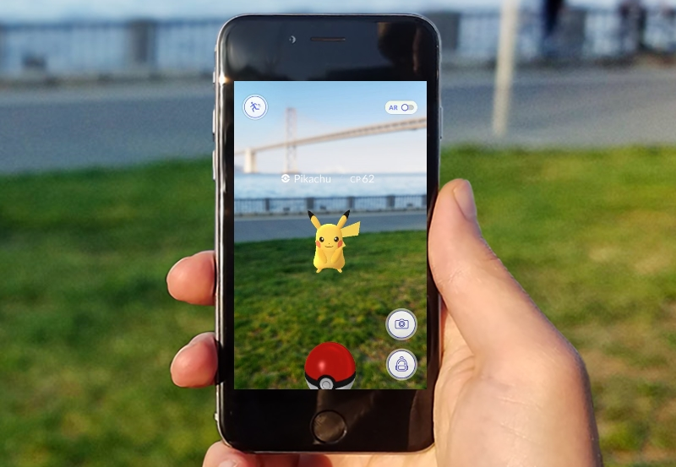

(출처: Poketmon GO 홈페이지 <https://pokemongo.nianticlabs.com/ko/>)

우리가 대중적으로 알고있는 애니메이션인 ‘포켓몬스터’를 바탕으로 Niantic 회사에서 개발한 게임인 ‘포켓몬고’가 위치기반(GPS) 증강현실 모바일 게임이다.



(출처: http://www.ikea.com/kr/ko/about_ikea/newsitem/2017-09-29)

17년 10월에 이케아에서 출시된 ‘이케아 플레이스’는 ‘AR키트(ARKit)’ 기술을 적용하여 가상의 공간에 가구를 미리 배치해볼 수 있는 모바일 기반 증강현실 어플리케이션이다. 현재 사례들을 보면 증강현실은 모바일(스마트폰)에서 더 많이 활용되고 더 친숙하다는 것을 알 수 있다.

그렇다면 우리 생활에도 많이 접하고 있는 증강현실은 현재 어떤 기술들이 만들어져서 활용되고 있는지 한번 알아보자.

AR키트(ARKit)

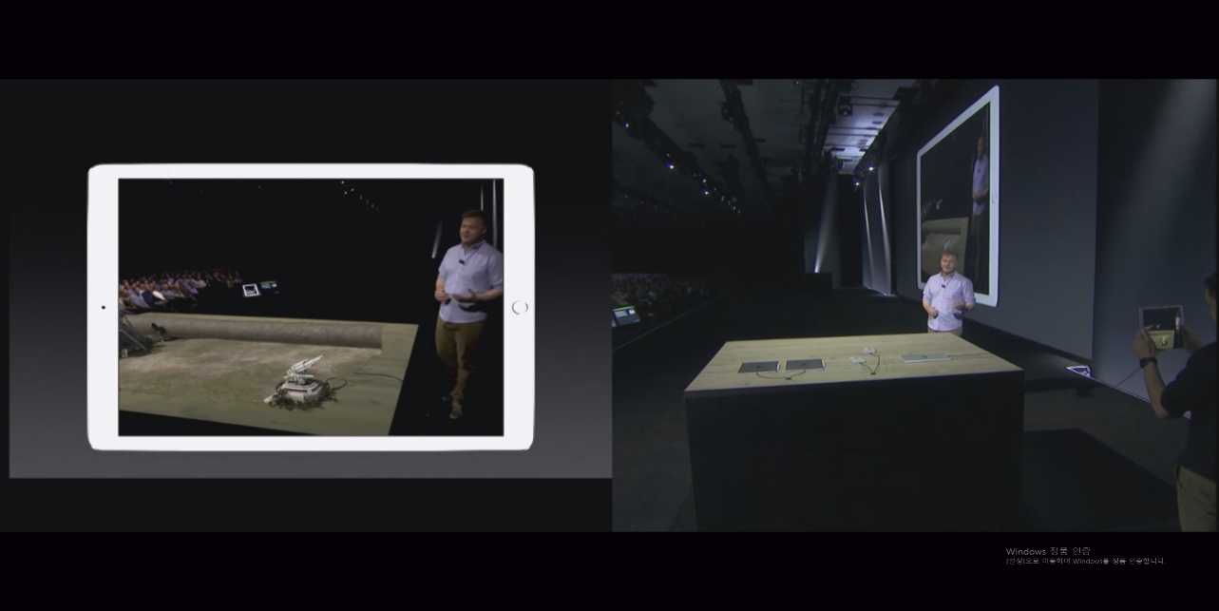

(출처: WWDC 2017 / https://www.youtube.com/watch?time_continue=110&v=S14AVwaBF-Y)

AR키트는 애플이 주최하는 세계 개발자 회의인 WWDC 2017년 행사에서 선보인 기술이다. AR키트란 애플 모바일 기기용으로 실감나는 AR을 위한 새로운 개발자 프레임워크이다. 사용자가 IOS 기기에 내장된 카메라, 프로세서, 모션 센서 등을 활용해서 AR 솔루션에 접근할 수 있다. 애플이 제공하는 AR키트의 기능은 빠르고 안정적인 움직임 추적, 기본적인 경계를 사용한 평면 추정, 환경광 추정, 규모 추정, 유니티, 언리얼, 씬키트 지원, 엑스코드 앱 탬플릿 등이 있다. 현 재 AR키트의 용도는 게임, 몰입형 쇼핑경험, 산업 디자인 등이다. 이외에도 의료, 교육 등 다양한 분야에서도 활용되고 있다.

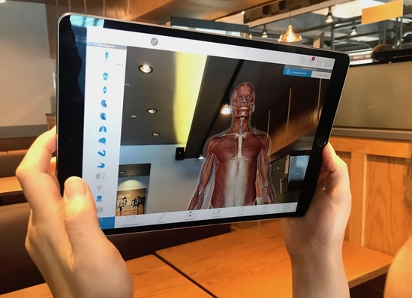

AR키트를 활용하여 개발된 해부학 교육용 앱 ‘휴먼 아나토미 아틀라스’

(출처: <http://biz.chosun.com/site/data/html_dir/2017/11/01/2017110101557.html?rsMobile=false>)

AR코어(AR Core)

AR코어는 구글이 공개한 안드로이드 기기용 증강현실 플랫폼이다. 애플이 공개하였던 IOS전용 AR플랫폼인 AR키트와 공개된 시기가 비슷하다. AR코어는 기존 AR 플랫폼인 ‘탱고’의 한계점이었던 센서와 카메라 등 특정 하드웨어를 갖춘 전용기기에서만 증강현실을 구현할 수 있었던 점을 극복하고 안드로이드 스마트폰에서 증강현실을 구현할 수 있는 게 특징이다.

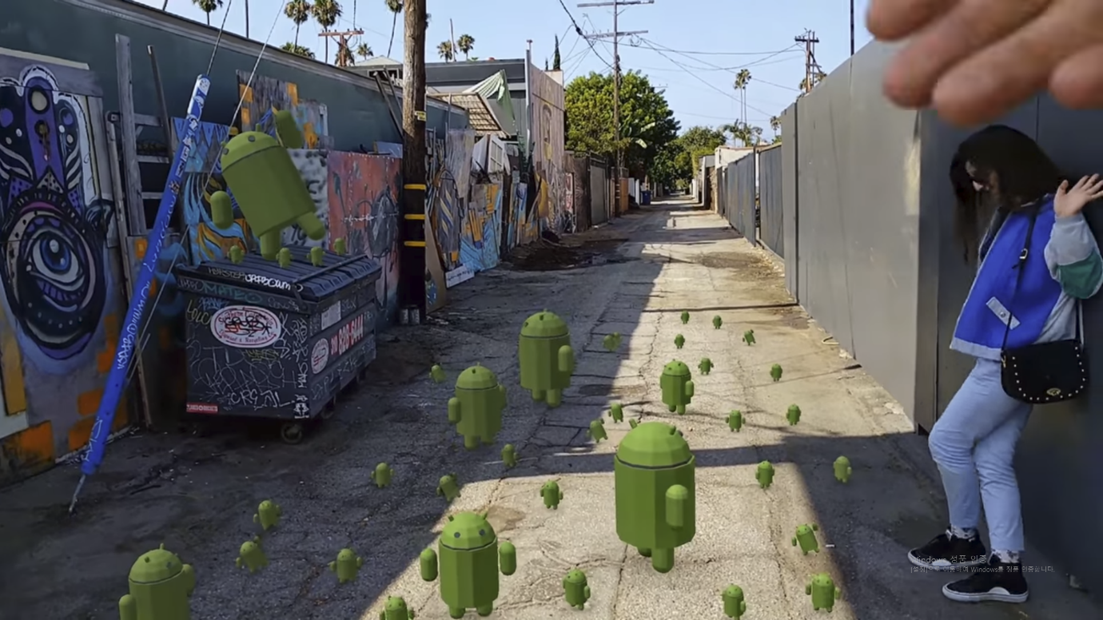

(출처: Introducing ARCore / <https://www.youtube.com/watch?v=ttdPqly4OF8>)

AR코어의 작동 방식은 세가지 구성요소로 이루어지는데 “모션 트래킹(Motion Tracking)”, “플레인 파인딩(Plane Finding)”, “라이트 에스티메이션(Light Estimation)”이 있습니다.

* 자세한 내용은 링크(<https://www.youtube.com/watch?v=rFbcOGuDMPk>)를 참조하시기 바랍니다.

AR기술 전망

현재 애플에서 공개한 AR키트, 구글에서 공개한 AR코어는 SDK를 공개했을 뿐만 아니라 개발을 용이하게 지원하려고 언리언엔진, 유니티 등 개발 플랫폼을 지원하고 있다. 점점 AR관련 프로그램을 개발하기 좋은 환경으로 발전하고 있고 그것에 맞게 꾸준히 AR관련 프로그램들이 출시되고 있다. 레노버에서 구글의 AR관련 프로젝트 “탱고” 기술을 적용한 세계 최초 증강현실 스마트폰 “펩2 프로”를 출시했다. 이렇듯 AR관련 기술과 제품은 꾸준히 등장하고 발전하고 있다.

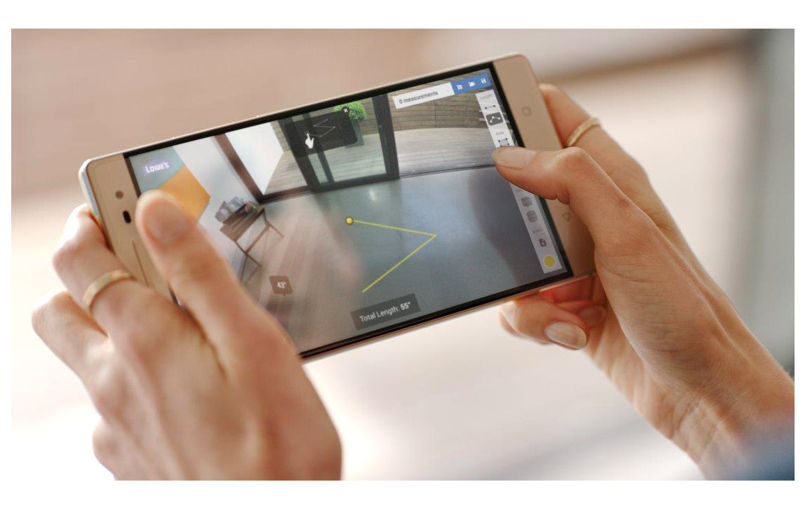

레노버의 세계 최초 증강현실 스마트폰 “펩2 프로”

(출처: <https://www3.lenovo.com/kr/ko/smartphones/phab-series/Lenovo-Phab-2-Pro/p/WMD00000220>)

결론

현실세계의 정보와 가상세계의 부가적 정보를 합치는 AR기술은 퇴보될 일은 없을 것이고 계속 발전할 것이라고 생각된다. 개발자가 개발하기 좋은 환경을 갖출 수 있게 SDK나 개발 플랫폼을 지원하고 있고 사용자에게도 사용하기 쉽게 만들어지고 있다. 꾸준히 증강현실 기술들은 발전하고 있으며 일반 소비자들에게도 쉽게 접근할 수 있게끔 만들어지고 있기 때문에 AR관련 분야의 규모가 점차 더 커질 것이라고 생각한다. 물론 규모가 커지기 위해서 꾸준히 AR관련 기술들이 등장하고 이를 이용해 컨텐츠를 제작하는 노력해야 할 것이다.

참고자료

ETRI, 증강현실 기술개발 동향(전황수연구원, 황미경연구원, 장종현연구원) 학술자료

(<http://www.kosen21.org/info/gtbReport/gtbReportDetail.do?articleSeq=GTB_0000000000053720>)

(<https://ettrends.etri.re.kr/ettrends/164/0905002196/>)

이케아, 이케아 플레이스 출시

(<http://www.ikea.com/kr/ko/about_ikea/newsitem/2017-09-29>)

포켓몬고 홈페이지

(<https://pokemongo.nianticlabs.com/ko/>)

WWDC 2017 : 애플과 AR에 대해 알아야 할 모든 것

([www.itworld.co.kr/news/105115](http://www.itworld.co.kr/news/105115))  
(<https://www.youtube.com/watch?time_continue=110&v=S14AVwaBF-Y>)

AR코어

(<https://www.youtube.com/watch?v=NhJydpMkpug>)

오늘 언리얼 엔진을 사용해 Google ARCore를 시작해 보십시오.(언리얼엔진 홈페이지)

(<https://www.unrealengine.com/ko/blog/get-started-with-google-arcore-using-unreal-engine-today>)

Introducing ARCore: Augmented Reality at Android Scale (GDD Europe '17)

(<https://www.youtube.com/watch?v=rFbcOGuDMPk&t=668s>)

세계 최초 증강현실 스마트폰 “펩2 프로”

(<https://www3.lenovo.com/kr/ko/smartphones/phab-series/Lenovo-Phab-2-Pro/p/WMD00000220>)